驱动工程师周明瑞推荐报告

推荐理由
- 全日制本科毕业，2年以上的驱动开发的经验，熟悉驱动开发环境、流程；
2、产品驱动模块的设计、开发与维护，熟悉驱动模块的相关文档编写；
3、二年以上Linux驱动开发经验，熟悉Linux系统架构和内核源码，熟悉Linux设备驱动的各种编程接口和机制；
4、熟悉linux操作系统，熟悉Linux系统架构和内核源码，掌握UART、I2C、SPI等基本驱动协议；
5、熟悉broadcom交换芯片，熟悉POWER PC和MIPS等处理器架构的工作原理，并基于该处理器进行过底层软件开发。
一、基本信息
姓 名：周明瑞 性 别：男
年 龄：27岁 工作年限：4年
籍 贯：湖北 现所在地：武汉
最高学历：本科 婚姻状况：未婚
目前薪资:18W/年（税后） 期望薪资：面议
二、教育经历
时间 毕业院校 专业 学历
2010年9月-2014年6月 三峡大学 水利水电工程 本科（统招）
三、工作经历（由近至远）
时间：2016年5月-至今 公司：武汉睿尚科技有限公司
职务：驱动开发工程师
汇报对象：经理
工作职责：
- 在linux系统下完成系统移植及常规驱动开发和移植，同时也兼任部分应用层开发；
- 有完成过dhcp协议开发(C语言，1.5万行左右)，完成powerPC8308预研(公司策略，停止研发)；
- 有博通网络交换芯片系统移植和驱动分析经验，有三星2440,4412应用经验，有数字示波器使用经验。

时间：2014年7月-2015年12月 公司：中国电力建设集团
职务：技术员
汇报对象：经理
工作职责：
主要负责成本核算，和分包工程量统计。以及主要的工程方案的可行性分析。
项目经历
2007年3月-2018年2月 Microsemi系列交换设备驱动开发 驱动工程师
项目简介：
1、在近一年的时间内，全面负责以Microsemi系列交换芯片（mips架构）为基础的整个产品线的驱动预研、开发以及维护；
2、主要研发以Microsemi VSC7416、VSC7430、VSC7440、VSC7513以及VSC7514芯片为基础的三层交换机设备；
3、负责整个产品线的硬件调试（与驱动相关部分）、redboot、linux kernel、文件系统以及一些系统级开源软件的开发与维护。并负责相应SDK以及工具链的部署与维护；
4、实现Microsemi系列FPGA在linux下的JTAG在线加载技术，使得公司成为大中华地区第二家实现JTAG加载Microsemi系列FPGA的公司（据AE描述，未考察其真实性）。
项目职责：
主要负责Microsemi系列交换设备上电调试、驱动开发、独立与简化芯片收发包驱动、解决系统级稳定性问题。以及解决部分关键技术难题。
项目业绩：
在近一年的时间内，完成5款设备的驱动开发和系统维护，其中以VSC7513为基础的设备已量产并用于三大运营商基础网络建设，以VSC7430为基础的设备已开始小规模商用，以VSC7514为基础的设备即将投放市场。

2016年9月-2016年10月 DHCP协议开发 驱动工程师
项目简介：
在linux系统下实现三层交换机（基于博通交换芯片）设备上多个网口同时支持DHCP Server，relay，client功能。
并合理处理软件冲突，整个项目C语言代码总计约1.5万行。
项目职责：
负责整个DHCP协议的开发
项目业绩：
在规定时间内，以较高的质量完成项目，并获得公司领导好评
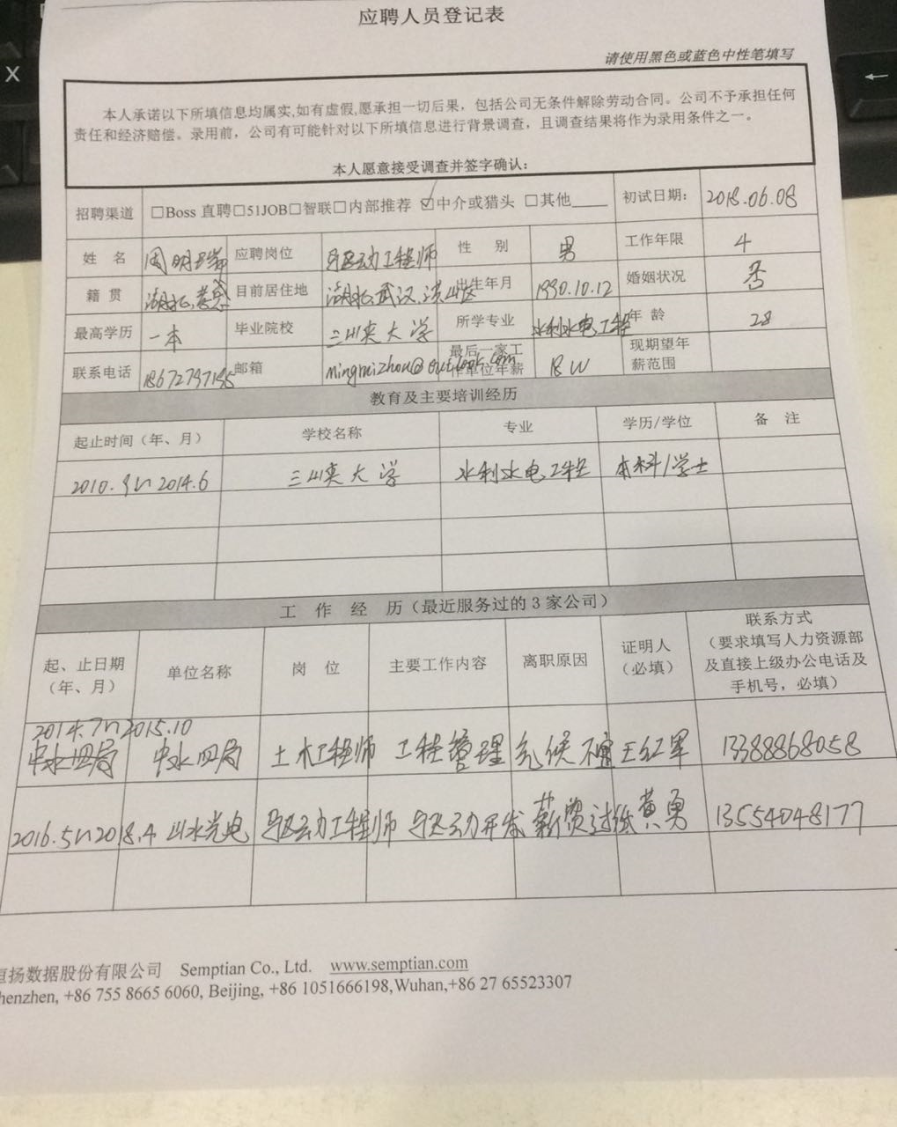
张钢面试的评价： 硬件驱动， 基础能力不错， 驱动实际移植和开发经验，比2年的开发经验略强
沟通能力尚可，技术评价78分

